МУНИЦИПАЛЬНОЕ ОБЩЕОБРАЗОВАТЕЛЬНОЕ БЮДЖЕТНОЕ УЧРЕЖДЕНИЕ СРЕДНЯЯ ОБЩЕОБРАЗОВАТЕЛЬНАЯ ШКОЛА № 7 ИМЕНИ ГЕРОЯ РОССИИ И.В.ТКАЧЕНКО

ЭКОЛОГИЧЕСКИЙ ПРОЕКТ
по теме
«Творчество как способ борьбы с мусором»

Выполнил: Комаров Кирилл Иванович,
ученик 10 класса
муниципального общеобразовательного бюджетного учреждения
средней общеобразовательной школы № 7 имени Героя России И.В. Ткаченко
города Тынды Амурской области
Руководитель проекта: Симьян Ирина Николаевна, учитель биологии
МОБУ СОШ №7 г. Тынды

г. Тында
Амурская область
2023 г.
СОДЕРЖАНИЕ

ВВЕДЕНИЕ……………………………………………………………………….….3
ГЛАВА 1. МУСОР – ЭКОЛОГИЧЕСКАЯ ПРОБЛЕМА МИРОВОГО МАСШТАБА
  - История обращения с отходами……………………………… ……. 5
  - Классификация отходов………………………………………………….5
  - Технологии мусоропереработки…………………………………………6
    - Творческие способы переработки мусора. Апсайклинг…………7
    - Стимпанк…………………….………………………………….…..8
ГЛАВА 2. ПРАКТИЧЕСКОЕ ИЗУЧЕНИЕ ПРОБЛЕМЫ ПЕРЕРАБОТКИ МУСОРА В ПРОЦЕССЕ ТВОРЧЕСКОЙ ДЕЯТЕЛЬНОСТИ
  - Социологический опрос на предмет выявления уровня экологической ответственности и культуры потребления школьников…................ ..10
  - Сбор, сортировка домашнего мусора, отбор материала для стимпанка……………………………………………………………….11
  - Создание собственных работ в стиле стимпанк……………….……..12
ЗАКЛЮЧЕНИЕ………………………………………………………………….... 14
СПИСОК ИСПОЛЬЗУЕМОЙ ЛИТЕРАТУРЫ,,……… ……………………. 15
ПРИЛОЖЕНИЯ………………………………………….…………………………16
Приложение 1. Классификация мусора…………………………………….16
Приложение 2. Управление отходами в России…..…………………….…17
Приложение 3. Ресайклинг и апсайклинг…………………………….… 18
Приложение 4. Стимпанк………………………………………… …… 19
Приложение 5. Таблица 1 «Твердые бытовые отходы моей семьи.»…….19
Приложение 6. Отбор материалов для стимпанка…………… … 20
Приложение 7. Работы в стиле стимпанк…………………………….. 21
Приложение 8. Сообщество «Стимпанк» в Telegram……………………..23
Приложение 9. Мастер-класс на круглом столе Юных экологов………24

ВВЕДЕНИЕ
Жизнедеятельность человечества связана с появлением большого количества отходов. В настоящее время поток твердых бытовых отходов, поступивших в биосферу, по данным международного экологического движения Гринпис, достиг массы почти 400 миллионов тонн в год. И его количество увеличивается каждый год примерно на 3%.
Проблема переработки мусора – одна из основных проблем человечества в современном мире. Она существует во всех странах. В основном мусор свозится на свалки, где он разлагается естественным путем, загрязняя окружающую среду. К тому же, большинство видов отходов разлагаются не просто десятки, а сотни и тысячи лет. Таким образом, то, что человек выбрасывает на свалку на протяжении своей жизни, разлагается дольше, чем живет он сам, его дети, внуки и правнуки. Свалки занимают большие площади. После них земля в этом месте становится непригодной для жизни.
Серьёзными экологическими проблемами современности являются переработка мусора и отсутствие культуры потребления у населения. Человек за свою жизнь использует большое количество вещей; став ненужными, они превращаются в мусор, как и упаковки от этих вещей. Бытовые отходы накапливаются в жилом фонде, учреждениях, предприятиях общественного назначения. Уровень потребления населением различных товаров с каждым годом увеличивается: люди стали чаще покупать вещи, технику, мебель. При этом практически 100% ненужных для дальнейшего использования вещей просто выбрасывается на свалку. Но ведь, если старые вещи использовать повторно, то количество мусора, который мы выбрасываем, уменьшится. Поиск и применение экологичных способов переработки мусора или его вторичного использования является эффективной возможностью решения проблемы загрязнения окружающей среды. Поэтому тема исследовательской работы «Творчество как способ переработки мусора» является актуальной.
Мы выяснили, что существует целое направление в творчестве, когда из старых вещей делают новые полезные вещи, и называется оно апсайклинг, что в переводе с английского языка означает вторичное использование. Рассмотрены разные виды апсайклинга и выбран самый интересный и доступный – стимпанк.
Цель исследовательской работы: применение экологичного способа переработки мусора или его вторичного использования в процессе творческой деятельности.
Объект исследования: способы переработки мусора или его вторичного использования.
Предмет исследования: способ переработки мусора или его вторичного использования в процессе творческой деятельности.
Задачи:
      - Теоретический анализ литературы по данной проблеме.
      - Изучить технологии переработки мусора.
      - Познакомиться с альтернативными методами переработки мусора.
      - Изучить историю стимпанка.
      - Провести социологический опрос на предмет выявления уровня экологической ответственности и культуры потребления школьников.
      - Создать собственные работы в стиле стимпанк.
      - Произвести расчёт уменьшения объёма мусора, выбрасываемого моей семьей в течении 4 недель.
Гипотеза: творчество является одним из возможных экологичных способов переработки мусора или его вторичного использования в бытовых условиях.
Методы и приемы исследования: теоретический анализ источников информации (работа с литературой и интернет-ресурсами), социологический опрос, анализ и обобщение результатов исследования.
Практическая значимость работы: Пропаганда разумного потребления и сортировки мусора. А также в проекте приводятся исторические факты об обращении людей с отходами, рассматриваются существующие технологии мусоропереработки, рассматривается способ разумного потребления вещей и создание новых без материальных затрат и вреда для окружающей среды.
ГЛАВА 1. МУСОР – ЭКОЛОГИЧЕСКАЯ ПРОБЛЕМА МИРОВОГО МАСШТАБА
  - История обращения с отходами
Проблема загрязнения окружающей среды появилась с возникновением городов, в средние века. В крупных городах Европы мусор в городах просто выбрасывали из окон. Но в те времена вопрос о загрязнении природы не стоял так остро, потому что мусор был в основном пищевым и быстро разлагался.
XIX в. - время технического прогресса, который захватил все европейские страны. Именно это время можно считать начальной точкой рождения современного мусора. Кроме бытового мусора, появляются отходы производства. Были изобретены новые материалы, которые быстро распространились по всему миру. Среди мусора оказался пластик и полиэтилен, которые имеют большой период разложения. Проблема мусора стала нарастать, как снежный ком.
В XX в. многие страны мира, понимая, что хранить тонны непригодного для использования пластика на своей территории нерационально, пытаются решать вопрос утилизации мусора, вывозя его в страны третьего мира, преимущественно в Африку. Этот процесс получил название «Эмиграция мусора».
Таким образом, мусор за неполных два столетия «оккупировал» практически всю планету. Горы мусора гниют на свалках, в океанах возникают целые мусорные острова. Особую опасность для окружающей среды представляет пластик. Масштабы его потребления просто катастрофические. Тысячи тонн пластика оказываются на свалках, откуда попадают в воду, уничтожая морских животных и птиц, разрушая целые экосистемы.

1.2. Классификация отходов
Существует несколько подходов к классификации мусор (Приложение 1). Самый простой – по месту происхождения. Так мусор делится на промышленный и бытовой. Также существуют классификации по материалу, возможности переработки, эпидемиологическому значению.
По влиянию на окружающую среду в России выделяют следующие группы опасности отходов:
- Чрезвычайно опасные – не разлагаются, экосистема после них не восстанавливается;
- Очень опасные – длительно разлагаются, экосистема восстанавливается более 30 лет после полного очищения от отходов;
- Опасные – экосистема восстановится через 10 лет после уничтожения источника;
- Малоопасные – на восстановление баланса в природе понадобится 3 года;
- Неопасные – экосистема не нарушена.
Такая классификация возникла из тех соображений, что большую часть мусора в России не перерабатывают, а отвозят на свалки. Там мусор хранится годами и десятилетиями, что нарушает экологию.
Куда более правильной, является классификация по возможности переработки отходов. Необходимо, чтобы каждый человек понимал, что мусор можно не просто сложить, его можно рассортировать. Таким образом отходы можно разделить на: органику, бумагу и картон, пластик, металл, стекло, резину, несортируемые и опасные отходы (батарейки, аккумуляторы, ртутные термометры).
В нашей стране большое количество несанкционированных свалок, низкая культура потребления и уровень ответственности населения, наносят дополнительный вред окружающей среде. Решить проблему можно, для этого необходимы не только определенные средства, но и повышение грамотности населения в вопросах экологии.
В настоящее время в России проводится реформа отрасли обращения с отходами, которая началась в нашей стране 1 января 2019 года. Она призвана решить проблему незаконных свалок, ввести раздельный сбор мусора и значительно сократить объем вывозимых на полигоны отходов. Основные показатели реформы определены паспортом нацпроекта «Экология» и национальными целями до 2030 года.
Так к 2024 году планируется отправлять на сортировку 60% отходов, а к 2030 году — уже 100%. Помимо этого, федеральной схемой обращения с отходами, предполагается, что к 2024 году в РФ будут построены мощности, позволяющие сортировать более 80% образующихся отходов (Приложение 2).
1.3. Технологии мусоропереработки
- Самый дешёвый способ избавиться от бытовых отходов — произвести их захоронение. В XX веке возникла необходимость перейти от стихийного создания свалок к проектированию и реализации специальных инженерных объектов, полигонов для захоронения бытовых отходов.
Скапливание бытовых отходов на мусорном полигоне не может быть бесконечным. В определенный момент вывоз мусора на свалку прекращается, и полигон закрывается. После проведения соответствующих работ, занятые под свалки земельные участки можно использовать для хозяйственной деятельности.
- Мусоросжигательный завод — предприятие, использующее технологию утилизации промышленных и твёрдых бытовых отходов (ТБО) посредством термического разложения (сжигания) в котлах или печах.
В настоящее время в России существуют 10 мусоросжигательных заводов. Из общего количество ежегодно выбрасываемого мусора менее 10% отправляется на сжигание, остальное подлежит захоронению на полигонах.
- Компостирование мусора
Утилизация бытовых отходов путем компостирования, является технологией, позволяющей утилизировать пищевые отходы и твердые бытовые отходы путем естественного биологического разложения.
Компостирование представляет собой биохимический процесс переработки способной к биотрансформации органической составляющей мусора. Компостирование отличается от естественного процесса гниения и разложения отходов. Компостирование осуществляется в основном с использованием мезофильных и термофильных бактерий.
Компост, получаемый на мусороперерабатывающих заводах, используют в качестве биотоплива для теплиц или (после 2-3 месячной выдержки в штабелях) в виде органического удобрения.
- Пиролиз (плазменная газификация)
Под пиролизом отходов, понимается процесс термической обработки утиля, с помощью которого он разлагается из-за отсутствия кислорода. В результате на выходе получаются твёрдые углеродистые остатки, а также пиролизный газ. Такой метод, давно закрепился как безотходный, он позволяет использовать максимально рационально природные ресурсы. Кроме этого, он считается ещё и безопаснее чем сжигание, так как при процессе пиролиза, вредных выбросов в атмосферу намного меньше, что освобождает природную среду от лишних загрязнителей.
- Ресайклинг — процесс производства сырья из вторичных отходов. Бумага, пластик, металл, стекло и более сложные композитные материалы могут быть переработаны и трансформированы в абсолютно новые предметы. У каждого материала есть предельное количество раз, которое он может быть переработан: например, целлюлозу можно перерабатывать до шести раз, пластик — четыре-пять раз.
Ресайклинг заключается в переработке материалов, из которых впоследствии создается вторичное сырье. И для этого в ход идут пластиковые бутылки, целлофановые пакеты, старые ткани, стекло, бумага, даже компьютерные детали и микросхемы – в общем, практически все, что мы называем отходами. В результате получается качественно новый материал, который можно повторно использовать для создания новой одежды, обуви и аксессуаров.
9 октября 2020 года в Благовещенске запустили мусороперерабатывающий завод «БлагЭко». Он позволит извлечь из общей кучи мусор, который еще можно переработать и пустить в дело, а значит, уменьшит количество отходов, которые приходится хоронить на свалке. В Амурской области должно начаться строительство еще двух мусороперерабатывающих заводов. В районе Свободного планируется строительство комплекса мощностью до 100 тысяч тонн в год, в районе Прогресса — на 80 тысяч тонн в год. Всего же, по планам областных властей, в Приамурье к 2028 году должны построить пять заводов и 19 мусоросортировочных станций.
1.3.1 Творческие способы переработки мусора. Апсайклинг.
Существует другой способ использовать мусор, когда его не перерабатывают в исходное сырье, а используют как материал для создания новых вещей (например, старый автомобиль превращается в стильную клумбу) - апсайклинг. Слово «апсайклинг» также как и «ресайклинг» пришло к нам из английского языка, оба слова переводятся как «переработка». Хотя слово «апсайклинг» имеет другой смысл, нежели «ресайклинг». Так, в результате апсайклинга не создается вторичное сырье: фактически материалы просто используются повторно, не меняя своей сути и смысла. И здесь ключевую роль играет творческий подход дизайнера (Приложение 3).
Таким образом, апсайклинг — это творческое преобразование отходов в предметы искусства, бытовые изделия, аксессуары, одежду, качество которых значительно выше исходного материала. Существует множество вариантов использования мусора, как материала для творчества. Например, 3Д граффити и скульптура из металлолома, одежда и игрушки из вторсырья и т.д.
Существует даже такое понятие, как «Циклическая экономика». Все вещи становятся другими вещами и так далее до бесконечности. Одна из ключевых идей циклической экономики - повышение ценности и дальнейшее использование отходов.
1.3.2 Стимпанк
Знакомясь с примерами создания новых вещей из мусора, как материала для творчества, мы заинтересовались необычными панно, созданными из гаек, болтов, шестеренок, деталей лего и прочего мусора, который найдется в любом доме. Творческие работы, выполненные из подобного рода материала, относятся к одному фантастическому направлению в искусстве – стимпанку.
Стимпа́нк - направление научной фантастики, моделирующее цивилизацию, в совершенстве освоившую механику и технологии паровых машин. Сам термин является смесью английских слов steam «пар» и punk «мусор» (Приложение 4).
Основа стиля стимпанк — «старинные» автомобили, локомотивы, телефоны и тому подобное. Летающие корабли-дирижабли, механические роботы часто входят в сказочные и даже детские произведения.
В настоящее время в общественной среде и массовой культуре наблюдаются явления, позволяющие говорить о стимпанке как о формирующейся субкультуре. Стиль «стимпанк» всё шире распространяется в графике, иллюстрации, скульптуре, дизайне и даже в сфере компьютерных игр.
Хотя многие работы, которые теперь признаются стимпанком, были опубликованы в 1960-х и 1970-х годах, сам термин «стимпанк» возник только в конце 1980-х. Он, как считается, был введён писателем Кевином Джетером, как общий термин для фэнтезийных произведений некоторых авторов. Во всех этих произведениях мир находился на уровне технологий XIX века, а стиль повествования подражал научной фантастике 19 века, например, роману Герберта Уэллса «Машина времени».
Наличие у стимпанка особенной художественной формы привело к появлению в мировой культуре определённого стимпанк-стиля. К его проявлениям можно отнести всевозможные аксессуары и украшения, изобилующие рычагами, вентилями и шестернями, и отделанными соответствующими материалами (такими, как блестящая медь, полированное дерево и кожа), некоторых элементов одежды.
Регулярно в разных странах проводятся мероприятия, посвящённые стилю стимпанк. Ряд стимпанк-проектов реализуется и в России. 25 июля 2015 года в Петергофе состоялся первый в России крупный фестиваль стимпанка «Александрийский пленэр», включавший демонстрацию моды и объектов стимпанк-стиля.
В наше время стимпанк становиться все более популярным. Стимпанк проник в разные виды искусства: кино («Хранитель времени», «Дикий, дикий запад» …) и мультфильмы («Стимбой», «Планета сокровищ» …), музыку, литературу, дизайн, изобразительное искусство и т.д.
В продаже существуют даже наборы для рукоделия в стиле стимпанк. Но с точки зрения экологической значимости использования мусора в качестве материала для творчества эффективнее использовать детали сломанных часов, ненужных ключей, порванных цепочек, взять разноцветные кусочки проводов, распороть старую сумку и другие ненужные вещи, придумать и нарисовать картинки, или чертежи будущего изделия, и создать свое неповторимое творение.
Таким образом, стимпанк это не только модное направление в искусстве, но и один из способов борьбы с мусором, доступный каждому человеку, который также интересен, как способ развивать свой творческий потенциал и как увлечение, которое экономит средства семьи.

ГЛАВА 2. ПРАКТИЧЕСКОЕ ИЗУЧЕНИЕ ПРОБЛЕМЫ ПЕРЕРАБОТКИ МУСОРА В ПРОЦЕССЕ ТВОРЧЕСКОЙ ДЕЯТЕЛЬНОСТИ
Материалом для стимпанка может служить все что угодно: как отходы производства (обрезки, остатки и т.п.), так и отходы потребления (все поношенное и бывшее в употреблении): старые кожаные ремни, сумки, пряжки, ржавые гайки, шурупы, сломанные часы, оторванные молнии, потертые пуговицы, ненужные ключи и прочее, прочее.
В стиле стимпанк можно не только создать панно, для украшения интерьера, можно сделать вещи с практическим применением и даже оригинальные подарки для друзей и близких.
При выполнении практической части мы следовали плану:
Этап 1. Социологический опрос на предмет выявления уровня экологической ответственности и культуры потребления школьников.
Этап 2. Сбор, сортировка домашнего мусора, отбор материала для стимпанка.
Этап 3. Создание собственных работ в стиле стимпанк.
2.1. Социологический опрос на предмет выявления уровня экологической ответственности и культуры потребления школьников
Чтобы выяснить, как подростки поступают со старыми вещами и мусором, мы провели анкетирование в школе.
Анкета содержала следующие вопросы:
1. Знаете ли Вы какое количество мусора Ваша семья выкидывает каждую неделю? (варианты ответа: да/нет)
2. Сортируете ли Вы мусор (собираете отдельно бумагу, пластик, железо, пищевой мусор)? (варианты ответа: да/нет)
3. Если вещь стала старой (поломалась или надоела) чаще всего Вы делаете так: (варианты ответа: пытаюсь найти для вещи новое применение/ Выбрасываю такую вещь)
4. Прежде чем приобрести вещь, Вы всегда тщательно обдумываете, нужна ли Вам эта вещь? (варианты ответа: да/нет)
Выяснилось, что 100% опрошенных не знают, какое количество мусора производится их семьей в неделю и 100% - не сортируют свой мусор. При этом старые (поломанные или надоевшие) вещи 77 % просто выкидывают, не пытаясь найти им новое применение, а 37 % - приобретая новые вещи, даже не задумываются, точно ли им нужна эта вещь.
Таблица 1. Результаты анкетирования.
№ п/п | Вопросы анкеты | Ответы на вопросы | Всего, чел | Всего, %
1 | Знаете ли Вы какое количество мусора Ваша семья выкидывает каждую неделю? | ДА | 0 | 0
1 |  | НЕТ | 30 | 100
2 | Сортируете ли Вы мусор (отдельно бумагу, пластик, железо, пищевой мусор)? | ДА | 0 | 0
2 |  | НЕТ | 30 | 100
3 | Если вещь стала старой (поломалась или надоела) чаще всего Вы делаете так: | Пытаюсь найти для вещи новое применение | 7 | 23
3 |  | Выбрасываю такую вещь | 23 | 77
4 | Прежде чем приобрести вещь, Вы всегда тщательно обдумываете, нужна ли она Вам? | ДА | 19 | 63%
4 |  | НЕТ | 11 | 37%
ИТОГО |  |  | 30 | 100

Отсюда, можно сделать вывод, что у большинства школьников низкая культура потребления и уровень экологической ответственности. Следовательно, необходимо вести разъяснительную работу по данной проблеме.
2.2 Сбор, сортировка домашнего мусора, отбор материала для стимпанка.
В течение 4 недель мы с семьей собирали и сортировали наш мусор. Получилось, что каждый день моя семья из 3-х человек производит чуть больше 1,5 кг мусора, при этом только около 1 кг составляют биологических отходы, которые гниют, а остальной мусор нужно перерабатывать (Приложение 5). В конце месяца я разобрал ящик своего комода и отобрал все ненужное, предназначенное на выброс.
С собранным мусором мы поступили следующим образом:
- отобрали материал для стимпанка,
- «другой» мусор выбросили в общий контейнер.
К сожалению, в нашем городе нет производства по переработке мусора, поэтому мусор не сортируется, а весь идет в общий контейнер и вывозиться на свалку. Поэтому очень значимо для каждого человека, начиная со своей семьи, иметь навык сортировки мусора. Использование вторичного сырья для творчества способствует привитию навыка сортировать мусор и использовать отобранное повторно.
Общая масса мусора, отобранного в качестве материала для стимпанка, за месяц составила 1,75 кг. И это самый трудно разлагаемый в природе мусор - металл, пластик, искусственная кожа и т.д.
Таблица 2. Сроки разложения мусора.
Виды мусора | Сроки разложения | Вред природе от мусора
Пищевые отходы | от 10 дней до 1 мес. | минимален
Газетная бумага и книги | от 1 мес. до 3 мес. | краска на бумаге токсична
Фотографии | от 3 мес. до 1 года | краска на бумаге токсична
Картонные коробки | до 1 года | минимален
Железная арматура | до 10 лет | соединение цинка, олова и железа ядовиты для многих организмов
Искусственная кожа и синтетические ткани | до 40 лет | может выделять ядовитые вещества
Фольга | до 100 лет | минимален
Пластик непищевой | 400 лет | может выделять ядовитые вещества
Прочный пластик | 600 лет | токсичен, полностью не разлагается
Стекло | Более 1000 лет | минимален, почти не разлагается

2.3 Создание собственных работ в стиле стимпанк.
Для поделок в стиле стимпанк мы отобрали старые сломанные рамки от репродукций картин, старую мамину сумку, ключи, порванные цепочки, кнопки и потертые пуговицы, испорченные наручные часы, несколько ржавых гаек и болтов нашлось в ящике для инструментов, треснувшая пластиковая папка, части от потерянного лего, и еще несколько совершенно непонятных деталей из моего комода (Приложение 5).
В интернете были найдены мастер-классы по изготовлению панно в стиле стимпанк (Приложение 6). Внимательно изучил их и решил из собранного материала изготовить блокнот и ключницу. В последствии увлекся и сделал еще два панно. Во время самоизоляции я увлекся паперкрафтом (Приложение 7), на этот Новый год была создана фигура зайца - символ 2023 года, для нее украсил рамку в стиле стимпанк (Приложение 7).
Из общей массы твердых бытовых отходов мы отобрали и использовали 1,75 кг. На приобретение дополнительных материалов в процессе создания новых вещей из мусора нам пришлось потратить приблизительно 150 рублей, при приобретении подобных вещей в магазине, я затратил бы около 2000 рублей. А так как я создавал и вещи, приобретение которых входило в планы моей семьи и меня (ключница, рамка для паперкрафта), поэтому можно сказать, что в данном случае мне удалось сэкономить семейный бюджет. (Приложение 7)
В ходе выполнения работы созданы полезные вещи, при этом уменьшилось количество выбрасываемого мусора. ключница и панно «Заяц» висят у нас дома. Блокнот с моей фотографией – подарок для бабушки, панно «Стрекоза» и «Ящерица» я подарил друзьям.
Мы считаем, что необходимо повышать грамотность людей в вопросах экологии, обращая их внимание на способы сортировки и уменьшения количества мусора. Любой из видов апсайклинга можно использовать в творчестве. С целью привлечения внимания к данной проблеме создано сообщество «Стимпанк» в Telegram, содержащую комментарии о возможности использования вторичного сырья для выполнения творческих работ (Приложение 8). В дальнейшем планируется совместно с заместителем директора по воспитательной работе организовать работу по привлечению обучающихся школы к раздельному сбору мусора:
- проведение классных часов;
- проведение акций по сбору сырья для проведения мастер-классов по изготовлению изделий в стиле стимпанк;
- проведение мастер-классов по изготовлению изделий в стиле стимпанк;
- организация выставок.
Возможность применения мусора в творчестве можно использовать как идею для создания бизнеса.
ВЫВОДЫ
- Мы уменьшили количество мусора, которое выбрасывала моя семья в течении месяца на 1,75 кг.
- Созданы полезные вещи в стиле стимпанк, которые используются в быту.
- Выяснили, что необходимо повышать грамотность людей в вопросах сортировки и уменьшения количества собственного мусора.
- С целью привлечения внимания к проблеме переработки мусора создано сообщество «Стимпанк» в Telegram https://t.me/steampanktynda .
Конечно, объём мусора, подлежащего вторичному использованию незначительный и непостоянный, но даже небольшое уменьшение выбрасываемого мусора ведет к уменьшению загрязнения окружающей среды.

ЗАКЛЮЧЕНИЕ
Цель работы достигнута, в ходе выполнения практической части работы подтвердилась возможность вторичного использования мусора в процессе творческой деятельности. Из мусора были созданы полезные вещи.
Поставленные в работе задачи выполнены. Произведён расчёт объёма мусора, использованного вторично для создания полезных вещей. При вторичном использовании вещей объём выбрасываемого мусора, пусть незначительно, но уменьшается, что ведет к уменьшению загрязнения окружающей среды.
Проведённый социологический опрос показал, что необходимо повышать грамотность людей в вопросах экологии, обращая их внимание на способы сортировки и уменьшения количества мусора. С целью привлечения внимания к данной проблеме создано сообщество «Стимпанк» в Telegram, содержащую комментарии о возможности использования вторичного сырья для выполнения творческих работ.
Гипотеза подтвердилась, и можно с уверенностью сказать, что в домашних условиях можно использовать творчество, как один из способов переработки мусора для улучшения экологической обстановки в нашем городе, экономии собственных средств и создания полезных, красивых и уникальных вещей.
Планируется продолжить работу, направленную на повышение уровня экологической ответственности и культуры потребления школьников:
-проведение классных часов;
- проведение акций по сбору сырья для проведения мастер-классов по изготовлению изделий в стиле стимпанк;
- проведение мастер-классов по изготовлению изделий в стиле стимпанк;
- организация выставок.
Рассматривается возможность применения мусора в творчестве как идея для создания бизнеса, т.к. стали поступать предложения на изготовления блокнотов для продажи.
Стараюсь транслировать свой опыт по творческой переработке мусора среди заинтересованных людей, последнее выступление с проведением мастер-класса было на региональном круглом столе Юных Экологов, организованном региональным отделением «Движения первых». (Приложение 9)

СПИСОК ИСПОЛЬЗУЕМОЙ ЛИТЕРАТУРЫ
- https://greenpeace.ru/wp-content/uploads/2019/10/report-RUSSIA-GARBAGE.pdf
- Национальные проекты РФ
https://xn--80aapampemcchfmo7a3c9ehj.xn--p1ai/news/na-puti-k-pererabotke-kak-rossiya-i-drugie-strany-sokrashchayut-chislo-svalok
- Е. Шаройкина, М.Глазкова «Планета мусора?» https://www.pravmir.ru/planeta-musora/
- М.Соломарина «Переделки из секонд-хенда от Джиллиан Оуэнс» https://www.liveinternet.ru/users/5400131/post357379194/
- Переработка мусора https://stop-othod.ru/recycling/pererabotka-musora-v-shvetsii.html
- https://infotables.ru/produkty-pitaniya/1119-sroki-razlozheniya-musora
- https://stranamasterov.ru/find/nodes/%D1%81%D1%82%D0%B8%D0%BC%D0%BF%D0%B0%D0%BD%D0%BA
- https://greenpeace.ru/wp-content/uploads/2019/10/report-RUSSIA-GARBAGE.pdf
- https://ampravda.ru/2020/10/09/099391.html
- «Утилизация твердых отходов», под ред. А.П. Цыганкова. – М.: Стройиздат, 1982.
- https://musor.moscow/blog/problema-musora/

ПРИЛОЖЕНИЯ

Приложение 1
Классификация мусора
Классификация мусора по степени воздействия на окружающую среду

класс | Степень опасности | Пример
1 класс | отходы наибольшей опасности | ртуть
2 класс | отходы, способные повлечь за собой значительное воздействие на окружающую среду | кислоты или аккумуляторы
3 класс | отходы, способные нанести такой вред окружающей среде, что ей потребуется 10 лет на полное восстановление | медь, марганец
4 класс | отходы незначительного воздействия на окружающую среду | строительный мусор
5 класс | отходы, не являющиеся опасными | некоторые органические отходы

Классификация мусора по способу сортировки

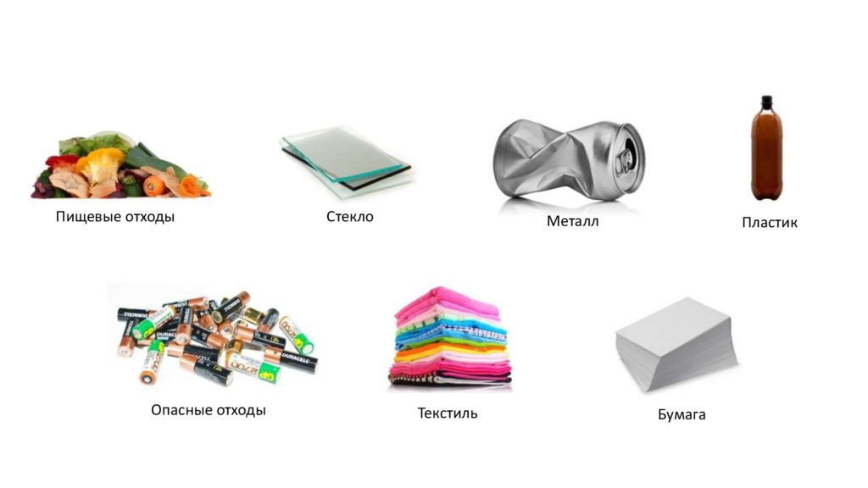

Приложение 2
Управление отходами в России
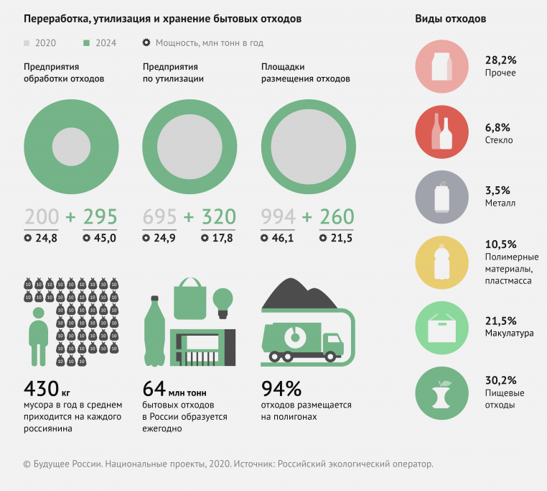

Приложение 3

Ресайклинг

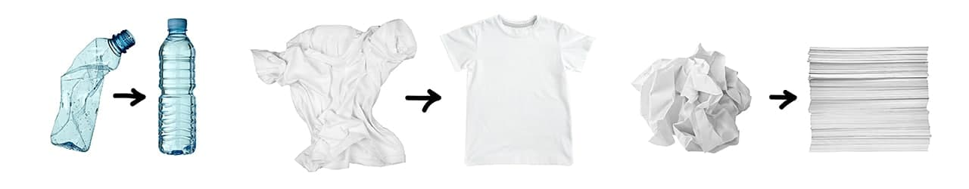

Апсайклинг
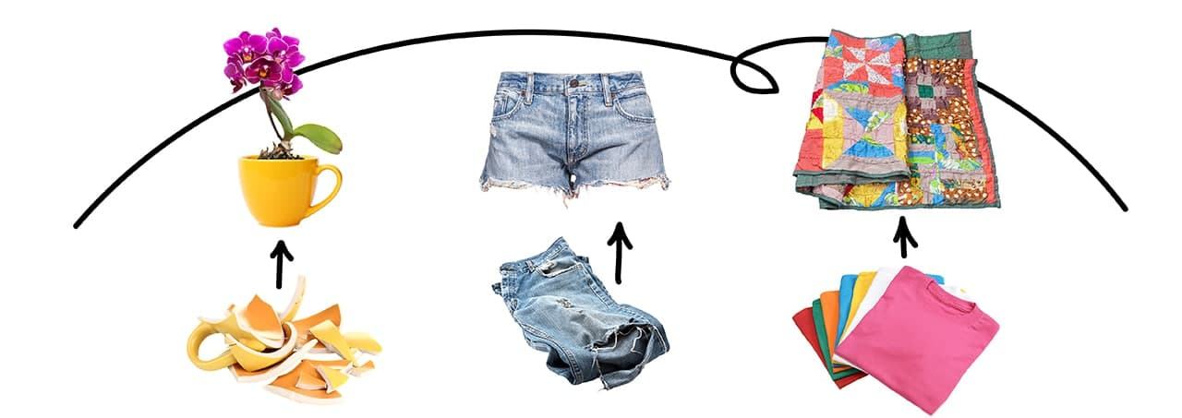

Приложение 4

Стимпанк
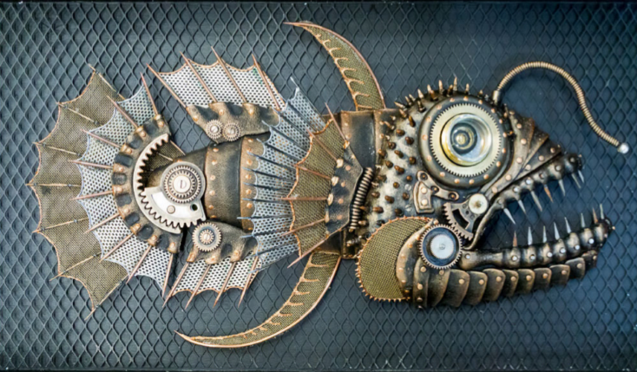
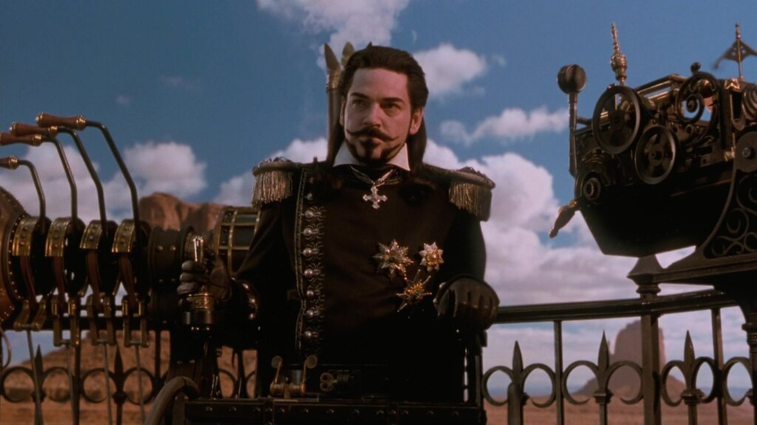

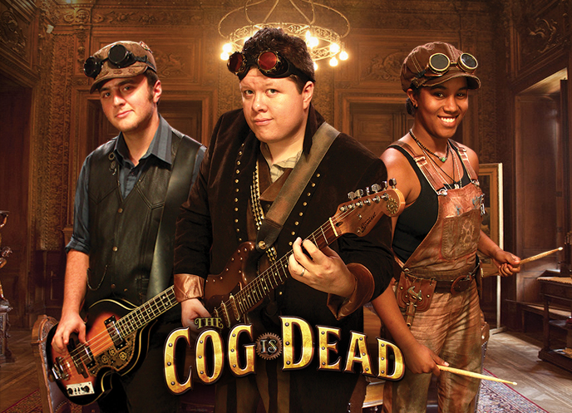
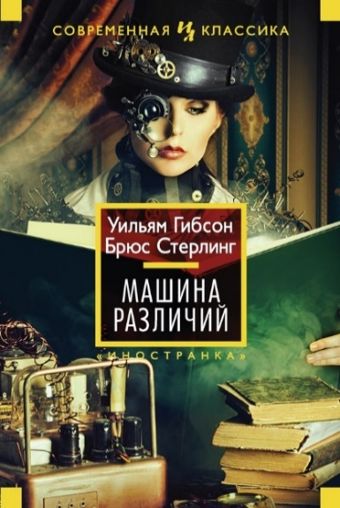

Приложение 5
Таблица «Твердые бытовые отходы моей семьи»
№ | Наименование отходов/ период сбора | 1 | 2 | 3 | 4 | Всего, кг.
1 | Биоотходы, кг. | 6.3 | 6.9 | 6.5 | 7.1 | 26,8
2 | Бумага, кг. | 0.9 | 2.1 | 0.5 | 0.7 | 4.2
3 | Пластик и стекло, кг. | 2.2 | 1.9 | 2.3 | 1.8 | 8.2
4 | Другое*, кг. | 2.2 | 1 | 1.8 | 1.1 | 6.1
5 | ВСЕГО, кг. | 11.6 | 11.9 | 11.1 | 10.7 | 45,3
* текстиль, металл, стекло и пр.
Приложение 6
Отбор материалов для стимпанка

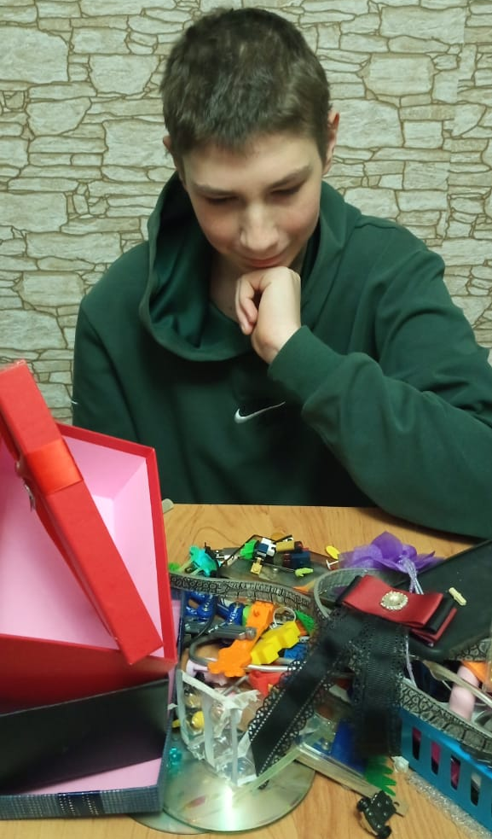

Приложение 7
Работы в стиле стимпанк
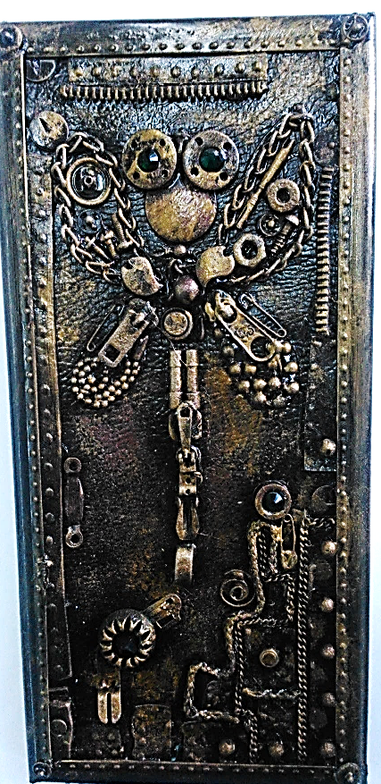
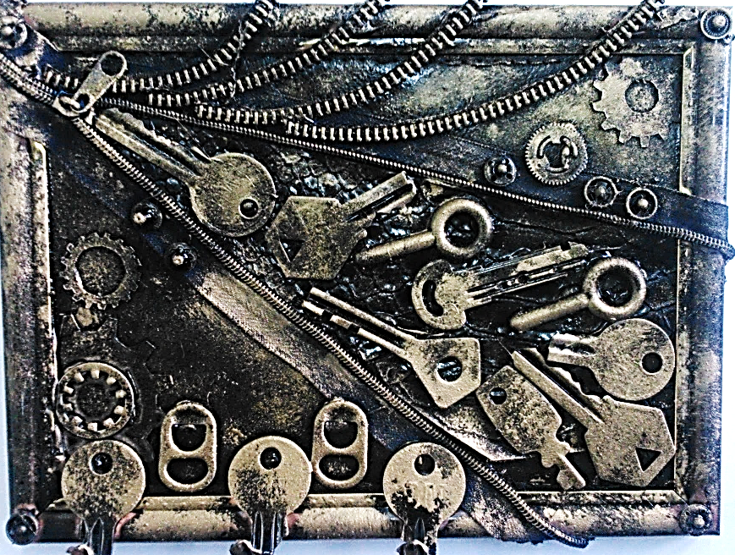

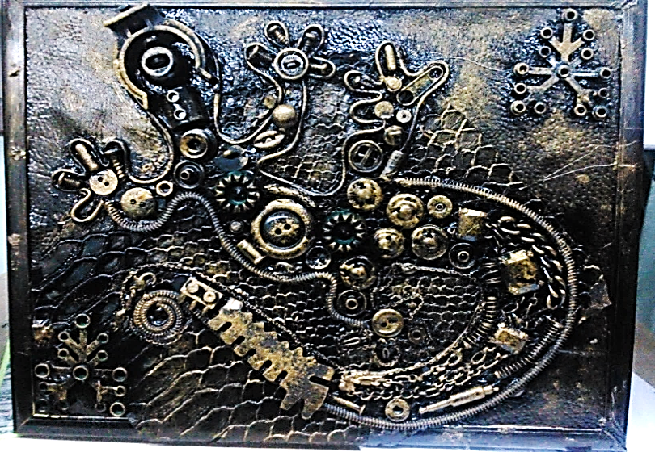

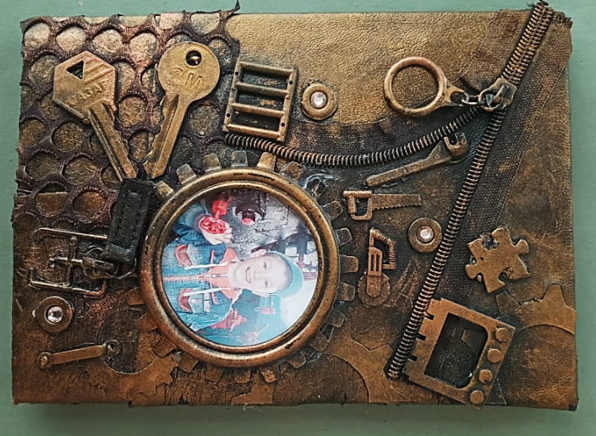
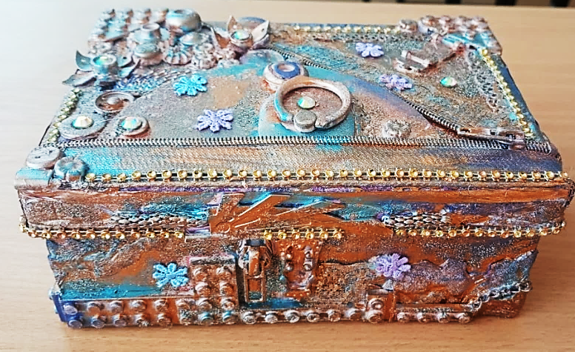

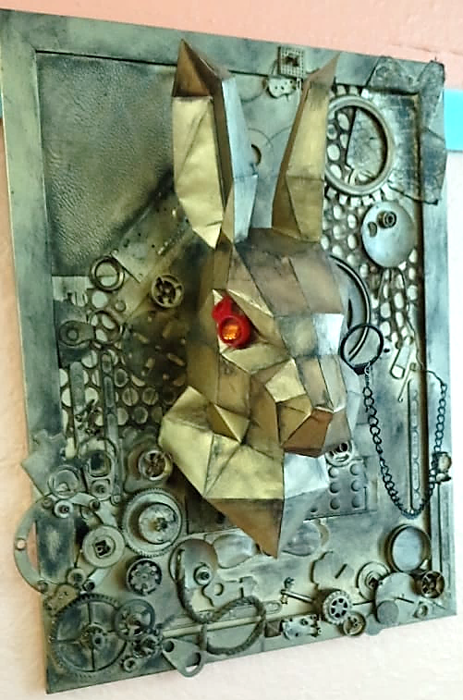
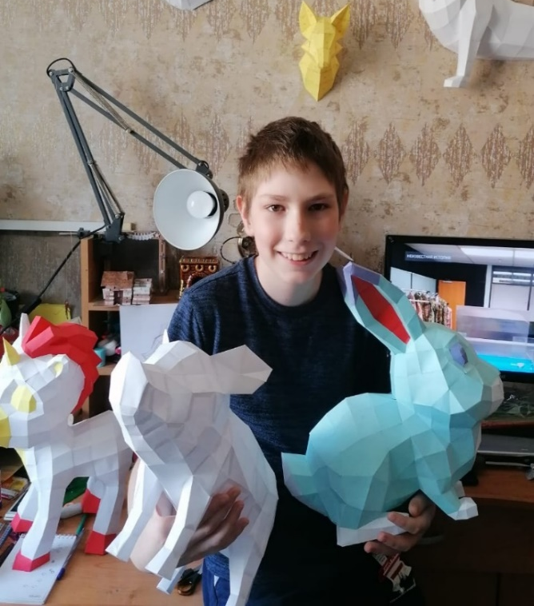

Затраты
№ п/п | Название изделий | Дополнительные затраты на изготовление, руб. | Затраты при покупке в магазине, руб. | Разница в затратах, руб.
1 | Панно «Ящерица» | 4 стерженя для клея-пистолета-20  Акриловая краска-120  Амортизация клея пистолета + электроэнергия-15 | 200
2 | Панно «Стрекоза» |  | 200
3 | Блокнот |  | 500
4 | Рамка для паперкрафта |  | 500
5 | Ключница |  | 300
6 | Шкатулка |  | 300
ИТОГО |  | 155 руб | 2000 | 1845

Приложение 8
Сообщество «Стимпанк» в Telegram
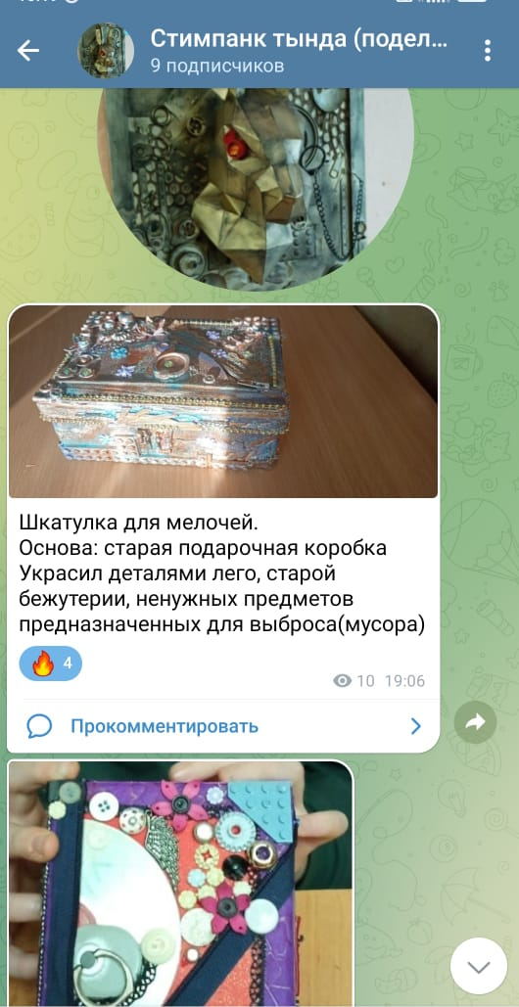
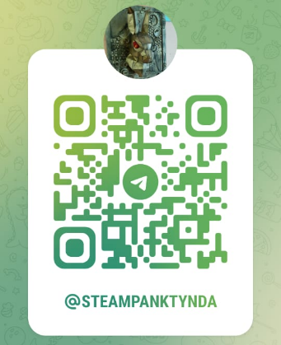

Приложение 9

Мастер-класс на круглом столе Юных экологов.
